超说明书用药循证决策系统操作指引

- 登录/注册：
打开浏览器输入www.evimed.com，进入Evimed系统首页，点击“登录/注册”按钮，可选择以下两种登录形式：

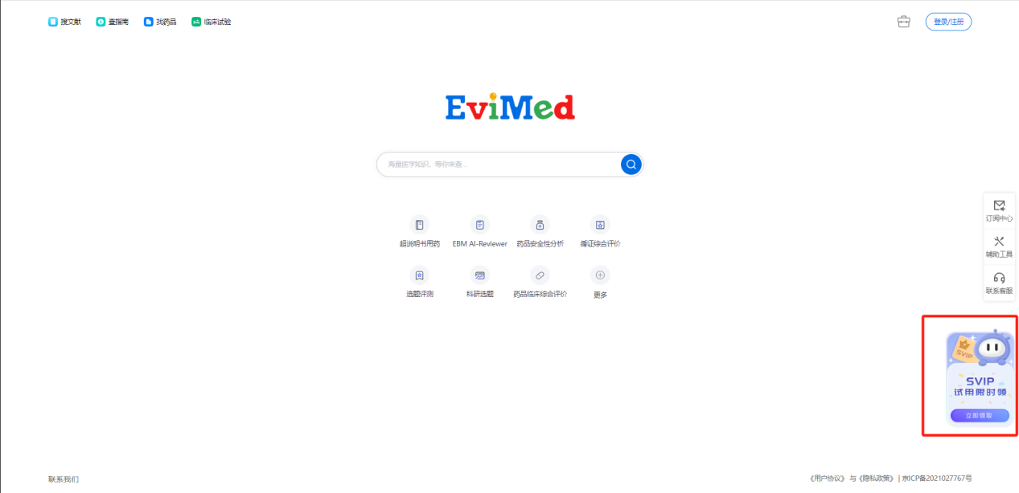
- 手机号登录：
输入手机号码，获取验证码，输入正确验证码后弹框消失，用户头像显示在右上角即表示登录成功。未注册的手机号会自动注册。
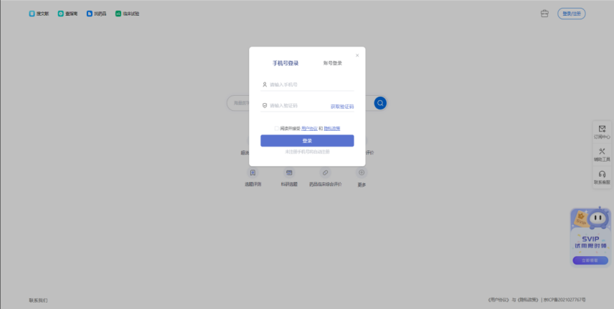
- 账号登录：
①未注册用户：
点击注册，输入手机号码，获取验证码，设置密码（格式：字母+数字，6~16字符）。
同意用户协议和隐私政策，点击注册即注册成功，自动跳转到登录页面。
可用账号+密码或手机号+验证码登录。

②已注册用户：
登录账号密码，同意协议和隐私政策，点击登录，成功后可切换登录方式。

- 领取SVIP试用权限：
在EviMed系统首页，右下角有SVIP试用限时领图标，点击可申请SVIP试用。用户需填写所有标*模块并提交，方可成功领取。
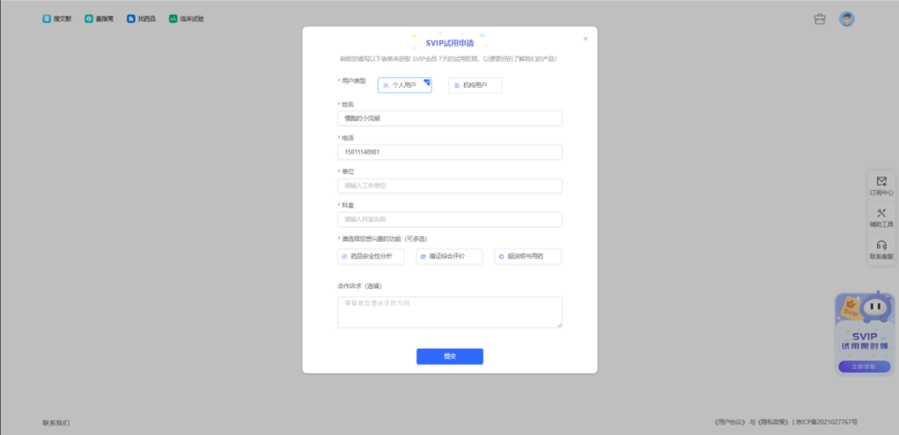

- 进入“超说明书用药系统”：
SVIP试用申请完成后，点击EviMed系统首页的“超说明书用药系统”图标可进入系统首页。
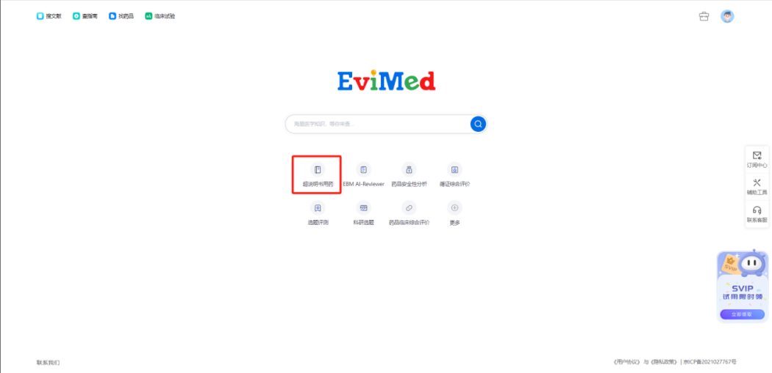

- 创建新课题/查看历史课题列表：

用户登录后进入“全部课题列表”页面，显示用户所有课题记录，可点击“课题名称”查看历史记录，进行收藏、删除、分享等操作。
点击“新建课题”创建新课题，创建后进入“构建PICOS”页面。
左侧导航栏可切换不同课题类别，查看相应课题详情内容。

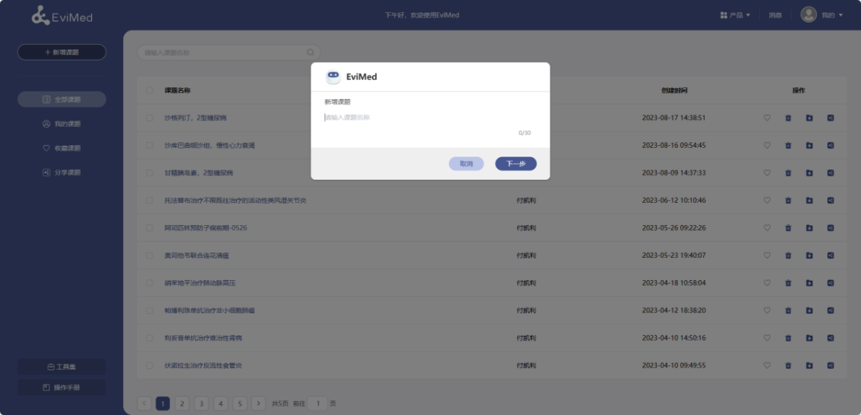

- 构建PICOS：
课题创建后，输入药品、疾病名称及结局指标、文献类型，点击保存或开始筛选，系统进入自动检索证据阶段，检索词可自动保存在课题中，等待AI循证结果。
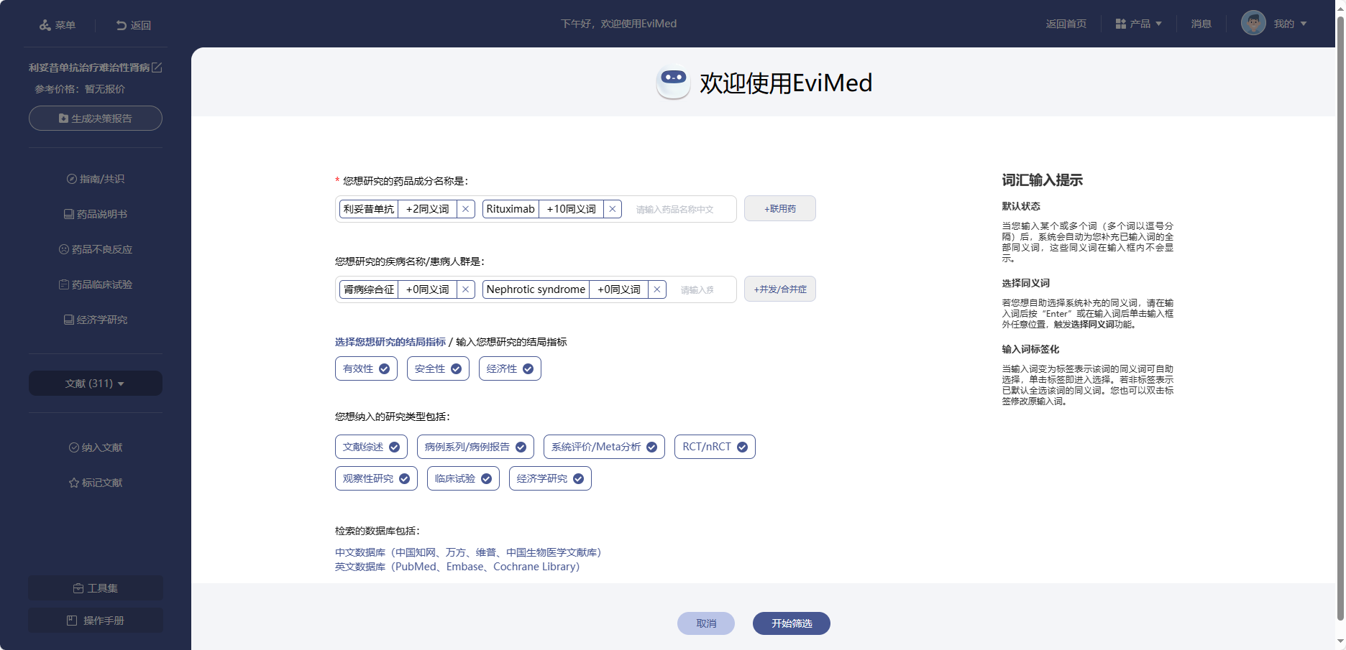

- 生成决策报告：
针对循证内容，系统自动生成决策报告。也可针对人工干预后的新证据，在点击页面中“生成决策报告”后，AI重新生成。
在报告中，左侧为目录导航栏，点击目录标题，可快速定位至报告中对应位置。
点击“下载文档”，可将报告Word版本下载至本地。
将下载的报告上传至广东省药学会“超说明书用药申报系统”即可。
